משפטים יפים – 100 משפטים חכמים ומעוררי השראה

"האנשים המצליחים בעולם הזה יוצאים ומחפשים את התנאים שהם צריכים ובמידה והם לא מוצאים אותם, הם יוצרים אותם."  
– לא ידוע

"לפעמים החיים מכים אתכם בראש עם לבנה. אל תאבדו תקווה."  
– סטיב ג'ובס

"לא משנה כמה קשים החיים עלולים להראות, תמיד יש משהו שאתם יכולים לעשות ולהצליח בו."  
– סטיבן הוקינג

"זהו דבר מצחיק על החיים; אם אתה מסרב לקבל הכל חוץ מן הטוב ביותר, אתה לעתים מאוד קרובות מקבל אותו."  
– סומרסט מוהם

"הדבר היחיד שגרוע יותר מלהיות עיוור הוא לראות ללא חזון."  
– הלן קלר

"התהילה הגדולה ביותר שלנו אינה בלעולם לא ליפול, אלא בלקום בכל פעם שאנו נופלים."  
– קונפוציוס

שינוי הוא החוק של החיים. אלה שמסתכלים רק על העבר וההווה יפספסו בוודאות את העתיד."  
– ג'ון פיצג'רלד קנדי

"החיים הם רצף של שיעורים שחייבים לחיות אותם על מנת להבין."  
– הלן קלר

"טיול הוא הדבר היחיד שאתה קונה שהופך אותך לעשיר יותר."  
– לא ידוע

"הדבר היחיד שאנחנו צריכים לפחד ממנו הוא הפחד עצמו."  
– פרנקלין דלאנו רוזוולט

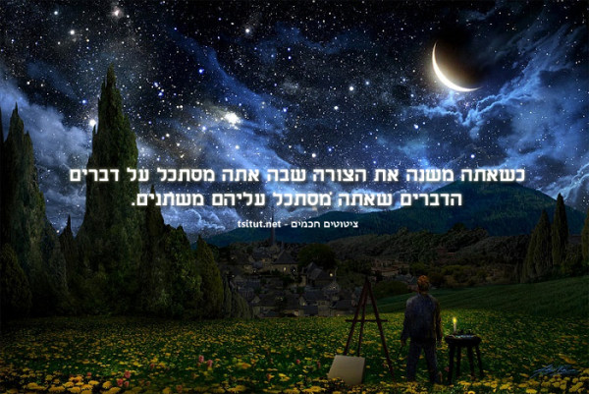"על מנת להיות בלתי ניתנים להחלפה, אתם חייבים תמיד להיות שונים."  
– קוקו שאנל

"התהילה הגדולה בלחיות אינה טמונה בלא ליפול לעולם, אלא בלקום כל פעם שנופלים."  
– נלסון מנדלה

"היא הפכה את לא יכולה ליכולה ואת החלומות שלה לתוכניות."  
– קובי יאמדה, מתוך הספר "She…"

"עדיף לחיות חיים של אושר וחופש מאשר להביט אחורה ולהצטער שלא."  
– לא ידוע

"זה לא מה שאתם מסתכלים עליו שמשנה. זה מה שאתם רואים."  
– הנרי דייוויד תורו

"אם מישהו אומר לכם שאתם שמים יותר מדי חמאת בוטנים על הלחם שלכם, תפסיקו לדבר איתו. אתם לא צריכים שליליות כזאת בחיים שלכם."  
– לא ידוע

"שני אנשים לא מתאהבים כי הם חולקים את אותה מיטה, אלא כי הם חולקים את אותם חלומות."  
– לא ידוע

"שינוי לא יבוא אם אנחנו נחכה לאדם אחר או זמן אחר. אנחנו האדם שחיכינו לו. אנחנו השינוי שאנחנו מחפשים."  
– ברק אובמה



"הגישה הכללית שלי לחיים היא להנות מכל דקה של כל יום. אני לעולם לא עושה שום דבר עם ההרגשה של 'אוי, אני חייב לעשות את זה היום'."  
– ריצ'רד ברנסון

"האמיצים אולי לא יחיו לנצח – אבל הזהירים לא חיים בכלל."  
– ריצ'רד ברנסון

"תשאירו את העיניים שלכם על הכוכבים והרגליים שלכם על הקרקע."  
– תאודור רוזוולט

"תספור את הגיל שלך בחברים, לא בשנים. תספור את החיים שלך בחיוכים, לא בדמעות."  
– ג'ון לנון

"אנחנו לא זוכרים ימים, אנחנו זוכרים רגעים."  
– צ'זארה פבזה

"החיים הם באמת פשוטים, אבל אנחנו מתעקשים להפוך אותם למסובכים."  
– קונפוציוס

"תאמין שאתה יכול ואתה כבר בחצי הדרך לשם."  
– תאודור רוזוולט

"אתם מקבלים רק ניצוץ קטן של טירוף. אסור לכם לאבד אותו."  
– רובין ויליאמס

"יש 2 דברים שהם בלתי מוגבלים: היקום והטיפשות האנושית; ואני לא בטוח לגבי היקום."  
– אלברט איינשטיין

"בעד שינויים אין ספור, דרך תנודות קשות, עושים אנו את דרכנו."  
– ורגיליוס בפואמה אינאיס

"החיים מתחילים היכן שהפחד נגמר."  
– אושו

"כמו שיום שנוצל כראוי מביא שינה מאושרת, חיים שנוצלו כראוי מביאים מוות מאושר."  
– לאונרדו דה וינצ'י

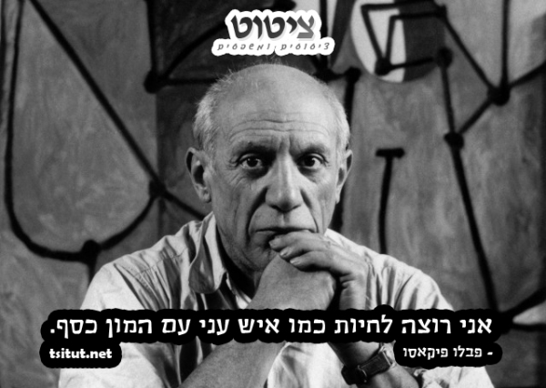"תהיו מאושרים מהרגע הזה. הרגע הזה הוא החיים שלכם."  
– עומר כיאם

"כשאשב מול האל בסוף החיים שלי, אני מקווה שלא תישאר לי טיפת כישרון ואני אוכל להגיד, השתמשתי בכל מה שהבאת לי."  
– אירמה בומבק

"כשאתה משנה את הצורה שבה אתה מסתכל על דברים, הדברים שאתה מסתכל עליהם משתנים."  
– וויין דייר

"יש שלושה סוגים של אנשים: אלה שרואים, אלה שרואים כשמראים להם ואלה שלא רואים."  
– לאונרדו דה וינצ'י

"יותר מדי מאיתנו לא חיים את החלומות שלנו מכיוון שאנו חיים את הפחדים שלנו."  
– לס בראון

"אתה לעולם לא תוכל לחצות את האוקיינוס עד שיהיה לך את האומץ לאבד את מראה החוף."  
– כריסטופר קולומבוס

"רוב האנשים מאושרים בערך כמו שהם החליטו להיות."  
– אברהם לינקולן

"עדיף להשאר בשקט ולהחשב כטיפש, מאשר לדבר ולהסיר כל ספק."  
– אברהם לינקולן

"הגישה שלנו כלפי החיים קובעת את הגישה של החיים כלפינו."  
– ארל נייטינגייל

"הגישה שלך, לא הכישרון שלך, תקבע כמה גבוה אתה תגיע."  
– זיג זיגלר

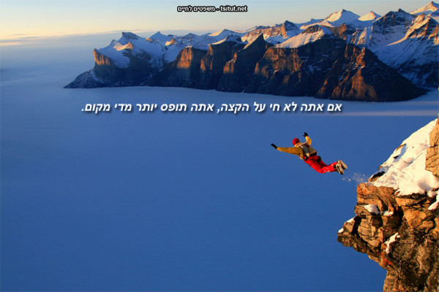

"כל אדם מת – לא כל אדם באמת חי"  
– וויליאם וולאס, "לב אמיץ"

"החיים הם לא בעייה שצריך לפתור, אלא מציאות שצריך לחוות."  
– סרן קירקגור

"יום אחד החיים יחלפו לך מול העיניים, תוודא שהם יהיו שווים צפייה."  
– לא ידוע

"הסיכון הגדול ביותר בחיים הוא לא לקחת שום סיכון."  
– לא ידוע

"החיים הם לא לחכות שהסערה תחלוף, אלא ללמוד לרקוד בגשם."  
– לא ידוע

"תלמד מאתמול, תחייה את היום, ותקווה למחר."  
– לא ידוע

"רוב האנשים שהצליחו מול תנאים שנראו בלתי אפשריים הם אלו שפשוט לא יודעים איך לוותר."  
– רוברט שולר

"החיים הם התוצאה של כל הבחירות שלך."  
– אלברט קאמי

"אדם טיפש מחפש את האושר במרחק, אדם חכם מגדל אותו מתחת לרגליים."  
– ג'יימס אופנהיים

"הכישרונות שלנו הם המתנה שאלוהים נותן לנו… מה שאנחנו עושים בעזרת הכשרונות שלנו זה המתנה שלנו בחזרה לאלוהים."  
– ליאו בוסקאליה



"אחד הסודות של הצלחה בחיים, זה להיות מוכן לתפוס את ההזדמנות כשהיא תבוא אליך."  
– בנג'מין דישראלי

"החיים זה מה שקורה בזמן שאתם עסוקים בלתכנן תוכניות."  
– ג׳ון לנון

"בחיים אל תגיד לי שהשמיים הם הגבול כשיש עקבות על הירח."  
– לא ידוע

"תמיד תהפכו סיטואציה שלילית לסיטואציה חיובית."  
– מייקל ג'ורדן

"הרצון לנצח, התשוקה להצליח, הדחף להגיע לפוטנציאל המלא שלך… אלו המפתחות שיפתחו את הדלת למצוינות אישית."  
– קונפוציוס

"כשאני עושה טוב, אני מרגיש טוב. כשאני עושה רע, אני מרגיש רע. זאת הדת שלי."  
– אברהם לינקולן

"זה מרגיש טוב ללכת לאיבוד בכיוון הנכון."  
– לא ידוע

"תעקבו אחרי החלומות שלכם, הם יודעים את הדרך."  
– קובי יאמדה

"הזמן הכי טוב לשתול עץ היה לפני 20 שנים. הזמן הבא הכי טוב הוא עכשיו."  
– פתגם סיני

"כשדברים לא מצליחים מיד, פשוט תזכרו: זה לוקח 6 חודשים לבנות רולס-רויס ו-13 שעות לבנות טויוטה."  
– לא ידוע

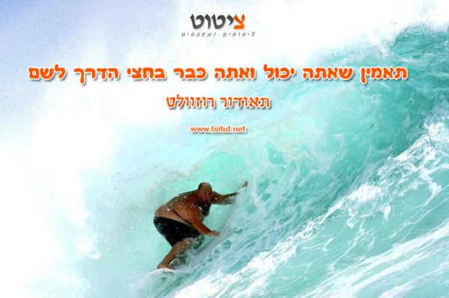

"אתה יודע שהילדות שלך נגמרה כששלולית נראית יותר כמו מכשול ולא כמו הזדמנות."  
– לא ידוע

"הדרך להתחיל היא להפסיק לדבר ולהתחיל לעשות."  
– וולט דיסני

"יעילות היא לעולם אינה מקרית. היא תמיד התוצאה של מחויבות למצוינות, חכמה, תכנון ומאמץ ממוקד."  
– פאול מייר

"המתנה הנפלאה ביותר שקיבלתם מעולם היא הדמיון שלכם."  
– וויין דייר

"ניתן להדליק אלפי נרות מנר אחד מבלי לקצר את חייו. אושר לעולם אינו פוחת כשחולקים בו."  
– בודהה

"לך על זה עכשיו. העתיד לא מובטח לאף אחד."  
– וויין דייר

"אתה יכול לרמות את כל האנשים חלק מהזמן וחלק מהאנשים כל הזמן, אבל אתה לא יכול לרמות את כל האנשים כל הזמן."  
– אברהם לינקולן

"אם אתה לא חי על הקצה אתה תופס יותר מדי מקום."  
– סטיבן האנט

"אדיבות היא לא מעשה. זאת דרך חיים."  
– לא ידוע

"המטרה המרכזית שלנו בחיים האלה היא לעזור לאחרים. ואם אתם לא יכולים לעזור להם, לפחות אל תפגעו בהם."  
– דלאי לאמה

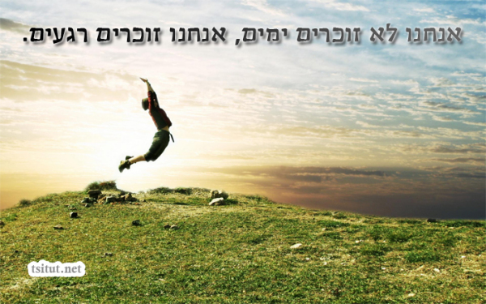

"העולם מלא באנשים נחמדים. אם אתה לא יכול למצוא אחד, תהיה אחד."  
– לא ידוע

"הצלחה מורכבת ממעבר מכישלון לכישלון בלי לאבד את ההתלהבות."  
– וינסטון צ'רצ'יל

"כשהכוח של האהבה יגבור על האהבה לכוח, העולם ידע שלום."  
– ג'ימי הנדריקס

"בנה את החלומות של עצמך, אחרת מישהו אחר ישכור אותך לבנות את החלומות שלו."  
– פארה גריי

"בלי סטייה מהנורמה, התקדמות היא בלתי אפשרית."  
– פרנק זאפה

"המטרה בחיים היא לא למצוא את עצמך, אלא להמציא את עצמך."  
– ג'ורג' ברנרד שו

"אתגרים הם מה שהופך את החיים למעניינים, ולהתגבר עליהם זה מה שהופך את החיים לבעלי משמעות."  
– ג'ושוע מרינס

"החיים הם כמו רכיבה על אופניים, בשביל לשמור על איזון אתה חייב להמשיך להתקדם."  
– אלברט איינשטיין

"בעוד עשרים שנים מעכשיו אתה תהיה מאוכזב יותר מהדברים שלא עשית מאלו שכן שעשית. אז היפטר מהפחדים. הפלג רחוק מהנמל הבטוח. תפוס את רוחות הסחר במפרשים שלך. חקור, חלום, גלה."  
– ג'קסון בראון ג'וניור

"אני לא מתחרט על הדברים שעשיתי, אני מתחרט על הדברים שלא עשיתי כשהייתה לי את ההזדמנות לעשות אותם."  
– לא ידוע



"הבעיה היא לא הבעיה, הבעיה היא הגישה שלכם לגבי הבעיה."  
– ג'וני דפ

"אם אתם לא אוהבים משהו, תשנו אותו. אם אתם לא יכולים לשנות, תשנו את הגישה שלכם."  
– מאיה אנג'לו

"אם אתם עושים מה שתמיד עשיתם, אתם תקבלו מה שתמיד קיבלתם."  
– טוני רובינס

"אנחנו יכולים לשנות את החיים שלנו. אנחנו יכולים לעשות, להשיג ולהיות בדיוק מה שאנחנו מקווים."  
– טוני רובינס

"אריה לא מפסיד שינה בגלל הדעה של הכבשה."  
– לא ידוע

"אני מכיר רק בחובה אחת וזאת החובה לאהוב."  
– אלברט קאמי

"אינטליגנציה ללא אמביציה היא ציפור ללא כנפיים."  
– סלבדור דאלי

"פעולה היא המפתח הבסיסי לכל הצלחה."  
– פבלו פיקאסו

"לעזאזל עם הנסיבות; אני יוצר הזדמנויות."  
– ברוס לי

"תהיו האנשים האדיבים שהכלב שלכם חושב שאתם."  
– לא ידוע



"ככל שאתה מחכה יותר לעתיד, כך הוא יהיה קצר יותר."  
– לא ידוע

"אם אתה הולך בגיהינום, תמשיך ללכת."  
– וינסטון צ'רצ'יל

"מסע של אלף קילומטרים מתחיל בצעד אחד."  
– לאו דזה

"יש שבעה ימים בשבוע, 'יום אחד' הוא לא אחד מהם."  
– לא ידוע

"אושר הוא כאשר מה שאתה חושב, מה שאתה אומר ומה שאתה עושה הם במיזוג מושלם."  
– מוהנדס גנדי

"כל ההכללות הן שגויות, כולל ההכללה הזאת."  
– מארק טוויין

"תלמד מאתמול, תחיה בשביל היום ותקווה בשביל מחר. הדבר החשוב ביותר הוא לא להפסיק לשאול."  
– אלברט איינשטיין

"זה לא נהיה קל יותר, אתה נהיה טוב יותר."  
– לא ידוע

"מה שלא הורג אותנו, עושה אותנו חזקים יותר."  
– פרידריך ניטשה

"כל החלומות שלנו יכולים להתגשם, אם יהיה לנו את האומץ לרדוף אחריהם."  
– וולט דיסני